CURICULUM VTTAE
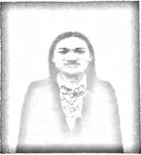
ADELA NOVITASARI (adela); lahir di Makassar, pada tanggal 28
November 1999; lahir dari pasangan suami istri Benyamin Buttulangi
(ayah) dan Kristina Tasik (ibu); anak pertama dari 2 bersaudara yakni
Delon Butungan dan memiliki adik angkat yaitu Rina Yanti
Adapun jenjang pendidikan yang telah ditempuh oleh penulis yaitu:
- Pada tahun 2005 penulis masuk SD Inpres Panaikang 1/1 dan lulus pada Tahun 2011.
- Pada tahun 2011 juga, penulis melanjutkan pendidikan di SMP Kemala Bhayangkan dan
tamat pada tahun 2014.
- Pada tahun 2014 penulis melanjutkan pendidikan di SMA Negeri 10 Makassar dan tam
pada tahun 2017.
- Pada Tahun 2017 penulis menjadi mahasiswa Program Studi Pendidikan Agama Kristen
Fakultas Keguruan dan Ilmu Kristen di Institut Agama Kristen Negeri Toraja (IA )
tamat pada tahun 2021.

